Екстренний факс 1 1 2

я не можу я не можу

чути н говорити я інвалід

Хто надсилає факс?

Ім'я: _________________________________ власний номер факсу: __________________

Куди має надійти допомога?

Вул.:______________________ номер будинку:_______________ поверх:_______________

Місто: _______________________________________________________________

Хто має допомогти

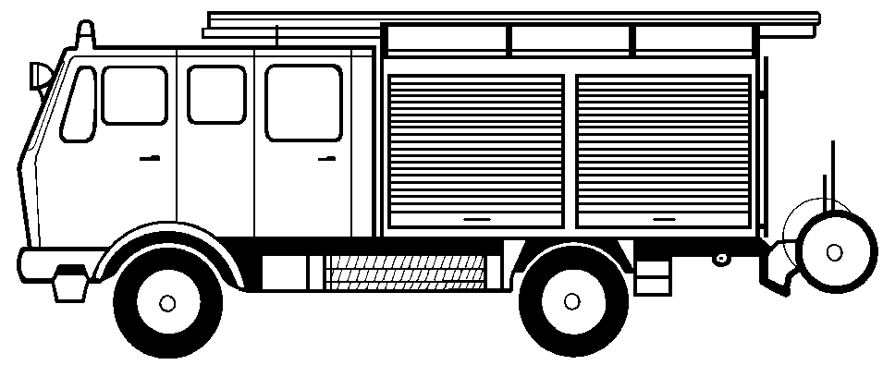

Пожежна Пожежа надзвичайна ситуація нещасний випадок



Швидка допомога лікар швидкої допомоги травма захворювання
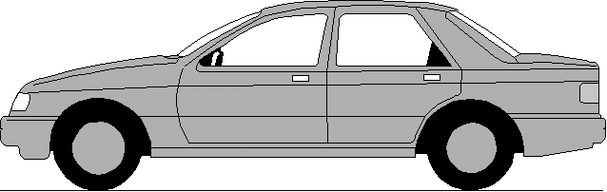

POLIZEIEI

Поліція крадіжка зі зломом пограбування бійка

Дуже дякую! Підпис: _________________________________

Bitte zurück faxen!! Bitte zurück faxen!! Bitte zurück faxen!!!

Екстренний факс прибув, допомога вже в дорозі! ____________________________________

Unterschrift des aufnehmenden Disponenten: ________________________________________________________________

Faxvorlage erstell: 2022-04-01 Klaus Büdenbender/Deutscher Fax-Notruf

